**LAMSOOR ZORGT VOOR PAARS BLOEMENTAPIJT IN ZWIN NATUUR PARK**

03 augustus 2023

[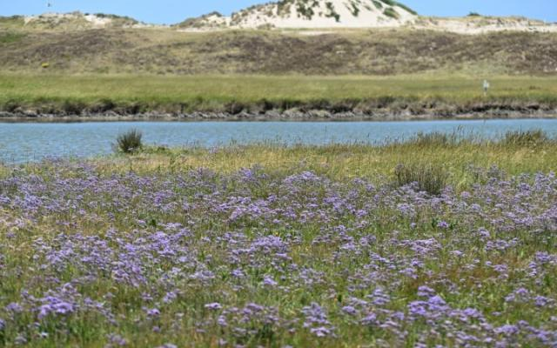](https://www.knokke-heist.be/sites/default/files/styles/colorbox_img_full/public/paragraph-image/zwin%20lamsoor%205%20%28Klein%29%20%281%29.jpg?itok=aZSG_3NO)

Momenteel komt de lamsoor, ook wel de ‘Zwinneblomme’ genoemd in de volksmond, volop tot bloei in de Zwinvlakte. Deze plant is typisch voor de schorren en vormt gedurende enkele weken, tot eind augustus een groot paars bloementapijt. Dit jaar valt het op dat de Lamsoor ruim verspreid te vinden is over de gehele Zwinvlakte en dat je de plant reeds kan zien van zodra je de vlakte betreedt. Een tiental jaren geleden was de plant bijna volledig verdwenen in het Zwin, maar onder meer door de beschermingsstatus van de plant en de Zwinuitbreiding in 2019, groeit het bloementapijt jaarlijks aanzienlijk. Het Zwin is het enige natuurgebied in België waar de plant zo veelvuldig bloeit.

**Lamsoor**  
Lamsoor is een plant uit de familie van de strandkruiden en dankt de naam aan de vorm van de bladeren. Lamsoor kan opgenomen zouten van het zeewater terug afscheiden en gedijt op die manier in het zoute zeemilieu. De meeste planten die in zo’n milieu gedijen, zijn schaars en grijsblauw van kleur. Lamsoor daarentegen, heeft een lichtpaarse gloed. De plant bloeit één keer per jaar en is een echte publiekstrekker die veelvuldig gefotografeerd wordt door de bezoekers van het Zwin Natuur Park. Het paarse tapijt zorgt jaarlijks voor unieke beelden.

[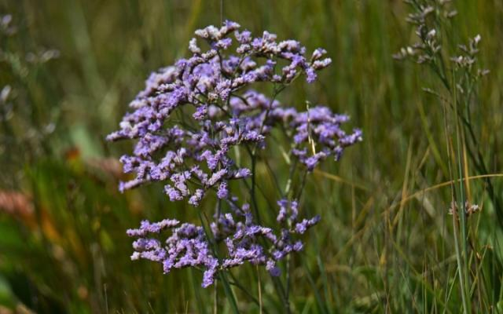](https://www.knokke-heist.be/sites/default/files/styles/colorbox_img_full/public/paragraph-image/Zwinneblomme%205%20%28Klein%29.jpg?itok=RwK48me-)

**Zulte versus lamsoor**  
Lamsoor wordt vaak verward met een andere typische plant voor het gebied: zulte of zeeaster. Lamsoor is houtig van smaak en niet eetbaar. Zulte lijkt erg op lamsoor en de jonge bladeren worden als groente bij diverse (vis)bereidingen gegeten. De lamsoor is echter wel een lekkernij voor de schapen, vandaar dat de schapen in het voorjaar en zomer niet in de Zwinvlakte grazen.

**Extra duiding door parkgidsen en themawandeling**  
De hele zomer geven gidsen de bezoekers meer uitleg over het natuurgebied en de ‘Zwinneblomme’. Wie een leuk weetje wil bijleren over de lamsoor kan dit jaar ook terecht in de tentoonstelling ‘De Geheimen van het Zwin … in LEGO® blokjes !’, waar je de plant nog tot 12 november kan bewonderen in LEGO-blokjes.